Концепция
интеллектуальной энергосистемы (Smart Grid) в Казахстане

Содержание:
1. Паспорт.
2. Анализ текущей ситуации.
2.1. Определение интеллектуальной энергосистемы (Smart Grid).
2.2. Текущая ситуация.
3. Обзор международного опыта.
4. Видение развития.
4.1. Цели и ключевые характеристики для построения Интеллектуальной Энергосистемы Казахстана (Smart Grid).
4.2. Основные направления интеллектуальной энергосистемы.
5. Основные принципы и подходы к развитию интеллектуальной энергосистемы.
5.2. Цифровая платформа энергетики.
5.3. Телекоммуникационная инфраструктура.
5.4. Индекс цифровизации.
5.4. Нормативно-правовое и нормативно-техническое регулирование.
6. Целевые индикаторы и ожидаемые результаты реализации Концепции.

Раздел 1. Паспорт

1. Наименование | Концепция интеллектуальной энергосистемы (Smart Grid) в Казахстане
2. Основание для разработки | В соответствии с пп.130 приложения к национальному проекту «Технологический рывок за счет цифровизации, науки и инноваций», утвержденному постановлением Правительства Республики Казахстан от 12 октября 2021 года № 727.
3. Разработчик | Министерство энергетики Республики Казахстан совместно с Азиатским Банком Развития, АО «КОРЭМ», АО «KEGOC»
4. Сроки реализации | 2023 – 2035 годы

Раздел 2. Анализ текущей ситуации

2.1. Определение интеллектуальной энергосистемы (Smart Grid)
Интеллектуальная энергосистема (Smart Grid) в каждой стране понимается и применяется относительно существующей топологии сети и условий рынка электроэнергии. Создание эффективной, сбалансированной, высокотехнологичной энергосистемы Казахстана на базе технологии Smart Grid – является масштабной и долгосрочной задачей. Решение этой задачи будет способствовать обеспечению энергонезависимости республики и станет стимулом инновационного развития и роста научного потенциала Казахстана.
Данная задача затрагивает всех участников электроэнергетической отрасли: генерацию, передачу, распределение, снабжение, потребление и системное оперирование. Важнейшим аспектом реализации интеллектуальной энергосистемы является создание технологического базиса на основе модернизации всех секторов энергосистемы, к инфраструктуре которых предъявляются повышенные требования.
Интеллектуальная энергосистема предполагает способность в режиме реального времени управлять поведением всех своих участников с целью обеспечения устойчивого, экономически эффективного, безопасного электроснабжения и повышения качества оказываемых услуг, их доступности и подразумевает получение технико-экономических выгод от интеграции всех участников энергетической сети, что обеспечивает высокий уровень надежности и безопасности.
В мире отсутствует единое толкование Smart Grid, и каждая страна внедряет технологии интеллектуальной энергосистемы с учетом своих потребностей.
В настоящей Концепции принято следующее определение интеллектуальной энергосистемы. Smart Grid – это саморегулирующаяся электроэнергетическая система, включающая генерирующие источники, электрические сети, потребителей, системы мониторинга и управления, способная обеспечить радикальное повышение ее управляемости и надежности за счет внедрения распределенных систем измерения, автоматики и защиты на современной микропроцессорной основе, в том числе за счет формирования новых критериев и разработки новых методов управления режимами энергосистемы с целью обеспечения их экономической эффективности, надежности и живучести.

2.2. Текущая ситуация
Мировые экономические кризисы ставят новые вызовы и приводят к большему участию государства в экономике вследствие ориентированности государственной политики на обеспечение необходимой социальной защиты населения. Тем не менее, происходящая перед нашими глазами цифровая революция приводит к тому, что Казахстану необходимо включить цифровизацию, как государственную политику в планы своего развития.
Глава государства в Послании народу Казахстана от 31 января 2017 года объявил о Третьей модернизации, стержнем которой является цифровизация, отметил необходимость культивирования новых индустрий, создаваемых с применением цифровых технологий, и что «важно обеспечить развитие коммуникаций, повсеместный доступ к оптоволоконной инфраструктуре. Развитие цифровой индустрии обеспечит импульс всем другим отраслям». Одним из шагов к созданию условий для перехода к цифровизации стала Государственная программа «Цифровой Казахстан», включающая цифровую трансформацию традиционных отраслей экономики, развитие человеческого капитала, цифровизацию деятельности госорганов, развитие цифровой инфраструктуры, а также прорыв в области развития экосистемы предпринимательства в сфере цифровых технологий.
Все факторы и связанные с ними риски развития электроэнергетики в будущем требует пересмотра традиционных подходов, принципов и механизмов ее функционирования, выработки новых подходов, способных обеспечить устойчивое развитие, прорывное повышение потребительских свойств и эффективности использования электроэнергии. Это решение требует разработки новой концепции инновационного развития электроэнергетики, которая, с одной стороны, соответствовала бы современным взглядам, целям и ценностям социального и общественного развития, формирующимся и ожидаемым потребностям людей и общества в целом, а с другой – максимально учитывала основные тенденции и направления научно-технического прогресса во всех отраслях, сферах жизни и деятельности общества. Такой концепцией и станет Smart Grid.
Сектор генерации электроэнергии
На настоящее время производство электрической энергии в Казахстане осуществляют свыше 200 электрических станций различной формы собственности включая ВИЭ.
В секторе производства электрической энергии вопросами, требующими решения, являются:
- отсутствие стимулов для развития альтернативных источников энергии, производящих электрическую энергию, в том числе путем использования вторичных энергетических ресурсов;
- высокий уровень износа и аварийность основного и вспомогательного оборудования энергопроизводящих организаций;
- отсутствие заинтересованности энергопроизводящих организаций к внедрению энергоэффективных и энергосберегающих технологий;
- дефицит электрической энергии и мощности, в том числе регулирующих мощностей;
- несбалансированность энергосистемы Казахстана, неготовность к масштабной интеграции ВИЭ;
- отсутствие схем (планов) развития теплоснабжения в регионах и странового прогнозного баланса тепловой энергии;
- отсутствие систем мониторинга состояния объектов производства и передачи тепловой энергии;
- недоиспользование потенциала ко/три -генерации в локальных системах теплоснабжения;
- зависимость отечественных энергетических объектов от импортных компонентов.
Проблемы изменения климата и прогнозируемый дефицит органических видов топлива стимулирует развитие возобновляемых и альтернативных источников энергии, в первую очередь таких, как ветровые, солнечные электростанции и прочие. Ожидается, что в будущем количество таких источников будет неуклонно расти и подключаться к общей электрической сети они будут в различных точках сети. То есть генерирующие мощности в будущей системе электроснабжения будут больше распределенными, чем концентрированными, как сейчас. Характерной особенностью таких источников является их относительно небольшая мощность и нестабильность параметров генерируемой мощности.
Для стабилизации параметров таких источников и их автоматической синхронизации с сетью необходимы «интеллектуальные» управляющие устройства. Разработка принципиально новых и повышение технико-экономической эффективности существующих технологических систем генерации электроэнергии, устройств автоматического управления ими, систем связи, обеспечивающих информационный обмен таких источников с другими элементами энергосистемы, является одним из направлений концепции Smart Grid.
На сегодняшний день некоторыми внедренными элементами Smart Grid в секторе генерации электроэнергии являются: системы автоматического регулирования частоты и мощности (небольшое количество станций, имеющие возможность регулирования), адаптивная противоаварийная автоматика, автоматизированная система коммерческого учета электроэнергии (АСКУЭ), системы мониторинга и управления подстанцией (СМиУ), автоматизированная система управления технологическим процессом (АСУТП).
Сектор передачи и распределения электроэнергии
В состав НЭС входят воздушные линии электропередачи напряжением 0,4-1150 кВ общей протяженностью более 27 тысячи километров и более 79 электрических подстанций напряжением 220-1150 кВ. Распределение электроэнергии в Казахстане осуществляют 19 региональных энергетических компаний (далее – РЭК) и 127 небольших энергопередающих компаний, владеющие электрическими сетями регионального уровня напряжением 0,4-220 кВ.
В секторе передачи и распределения электрической энергии вопросами, требующими решения, являются:
- высокий уровень потерь при передаче электроэнергии;
- высокий уровень износа электрических сетей;
- рост тарифа на электроэнергию из-за большого количества энергопередающих организаций и неэффективной тарифной политики, основанной на затратах;
- отсутствие действенного механизма принятия на баланс и (или) в доверительное управление бесхозяйных электрических сетей и сетей, построенных за счет бюджета;
- не полная наблюдаемость электрических режимов в реальном времени (оснащенность приборами учета электроэнергии, телеметрией и телесигнализацией электросетевых объектов, системами векторных измерений, сектора генерации и других субъектов, оснащенность каналами связи), что ограничивает эффективность внедрения цифровых технологий управления энергосистемой;
- неготовность региональных электрических компаний (РЭК) к массовой интеграции распределенной генерации;
- неготовность РЭК противостоять негативным воздействиям без значительных отключений и продолжительного восстановления. Низкая живучесть региональных сетей;
- несбалансированность энергосистемы Казахстана, неготовность к масштабной интеграции ВИЭ;
- отсутствие единой системы сбора и верификации достоверности данных. Низкая автоматизация сбора данных;
- недостаточный уровень внедрения цифровых технологий в региональных и распределительных сетях.
Потери электрической энергии в магистральных электрических сетях (НЭС) несколько выше, чем в развитых странах, однако для большинства из них характерны меньшие расстояния передачи электроэнергии и развитая сетевая инфраструктура. Для Казахстана же свойственны протяженные сети между основными центрами потребления и генерации. Кроме того, для Республики Казахстан характерен резкоконтинентальный климат, что неблагоприятно сказывается на потерях на «корону» в электрических сетях напряжением 220 кВ и выше (доля потерь на корону составляет 20-30 % от общих потерь).
В свою очередь, в распределительных сетях для Казахстана характерны весьма значительные потери. Многие из эксплуатируемых в настоящее время высоковольтных линий электропередачи РЭК построены более 40-50 лет назад, и имеют срок эксплуатации, значительно превышающий проектный. Уровень потерь региональных электросетевых компаний по итогам 2021 года колеблется и достигает 18,6 %.
На сегодняшний день внедренными элементами Smart Grid в секторе передачи и распределения электроэнергии являются:
- на уровне Системного оператора: системы автоматического регулирования частоты и мощности (АРЧМ), автоматизированная система коммерческого учета электроэнергии (АСКУЭ), централизованная система противоаварийной автоматики (ЦСПА), система диспетчерского управления и сбора данных (SCADA/EMS), система мониторинга и управления на основе синхрофазорных технологий WAMS/WACS, геоинформационная система (ГИС), биллинговая информационная система (БИС), система балансирующего рынка электроэнергии (СБРЭ), системы мониторинга и диагностики оборудования подстанции (СМ ПС), системы мониторинга и управления подстанцией (СМиУ), волоконно-оптическая линия связи (ВОЛС) с использованием оптического кабеля, встроенного в грозозащитный трос (ОКГТ), элементы гибкой передачи переменного тока (FACTS) такие как управляемые шунтирующие реакторы, фазоповоротный трансформатор, плавный источник реактивной мощности;
- на уровне РЭК: частично системы диспетчерского управления и сбора данных (SCADA), частично автоматизированная система коммерческого учета электроэнергии (АСКУЭ).
Сектор сбыта и потребления электроэнергии
В секторе сбыта и потребления электрической энергии вопросами, требующими решения, являются:
- не оснащенность интеллектуальными счетчиками электроэнергии;
- отсутствие стимулов для участия потребителей в управлении собственным электропотреблением;
- отсутствие методологии определения и поддержания требуемой или достаточной надежности энергоснабжения;
- отсутствие информации о реальном уровне надежности для каждого из уровней управления (национальный, региональный, городской, района, улицы);
- отсутствие равного и недискриминационного доступа покупателей к электроэнергии производителей;
- ограниченные возможности розничных потребителей по выбору поставщика электроэнергии.
На сегодняшний день внедренными элементами Smart Grid в секторе сбыта и потребления электроэнергии являются: частично автоматизированная система коммерческого учета электроэнергии (АСКУЭ), частично интеллектуальные счетчики электроэнергии (Smart Meter).
Регуляторные и институциональные проблемы
- отсутствие эффективно работающего рынка электроэнергии, мощности и рынка вспомогательных услуг и как следствие ценовые сигналы на рынке для развития сектора отсутствуют;
- неполная информированность субъектов электроэнергетики о реальном состоянии сектора, а также уполномоченных государственных органов;
- отсутствие стимулов для внедрения наилучших доступных технологий;
- индивидуальное регулирование тарифов на электроэнергию;
- неэффективная система тарифообразования в отрасли;
- перекрестное субсидирование при установлении тарифов на тепловую и электрическую энергии для ТЭЦ;
- разница в уровне тарифов на электрическую энергию между категориями потребителей и регионами;
- отсутствие независимого и квалифицированного Регулятора.

Раздел 3. Обзор международного опыта

Развитие энергосистем в странах Западной Европы и США изначально происходило в рыночных условиях и сформировалась определенная культура потребления. Множество потребителей, от предприятий до домохозяйств в Европе, стремятся экономить за счёт снижения потребления и потерь в своей сети, собственной генерации, накопление электроэнергии и перераспределения потребления на часы наименьшей загруженности энергосистемы, когда цена на электроэнергию снижается по спросу и предложению. Для достижения этих целей потребители вкладывают средства в том числе на установку и эксплуатацию систем Smart Grid. За прерывания электроснабжения и недостаточное качество электроэнергии потребитель получает компенсацию и при желании может поменять поставщика электроэнергии, таким образом для повышения надёжности электроснабжения, поддержания качества электроэнергии и снижения потерь выгодно вводить соответствующие элементы систем Smart Grid в электросетях всех уровней. Правительства развитых европейских стран и США проводят политику перехода на возобновляемые источники энергии, что в свою очередь приводит к распределенной генерации, которая за счёт сокращения расстояния между производителем и потребителем электроэнергии сокращает потери в сетях, но сетью с множеством мелких источников электроэнергии намного тяжелее управлять. Со старыми технологиями диспетчерского управления это сделать невозможно, и внедрения Smart Grid становится необходимым.
Далее приведен опыт внедрения Smart Grid в зарубежных странах.
Австралия
В Австралии Smart Grid направлена на:
- повышение осведомленности потребителей и их участие в использовании энергии;
- внедрение распределенного управления спросом и распределенного управления генерацией.
Smart Grid предусматривается на основе WiMAX (беспроводная связь), которая будет поддерживать такие приложения, как автоматизация подстанций, подключаемые гибридные электромобили, интеллектуальные счетчики и бытовые устройства.
Внедренные технологии Smart Grid: интеграция распределенной генерации система автоматизации подстанций (SAS), управление спросом (DSM), инфраструктура интеллектуальных счётчиков (Smart Meter/AMI).
Европейский союз
Европейская технологическая платформа определяет, что Smart Grid использует инновационные продукты и услуги вместе с интеллектуальными технологиями мониторинга, управления, связи и самовосстановления, чтобы:
- лучше облегчить подключение и эксплуатацию генераций всех типов и технологий;
- позволить потребителям участвовать в оптимизации работы системы;
- предоставить потребителям более обширную информацию и возможности для выбора поставок;
- значительно снизить воздействие на окружающую среду всей системы электроснабжения;
- поддерживать или даже улучшать существующие высокие уровни надежности системы, качества и безопасности поставок;
- эффективно поддерживать и улучшать существующие услуги и способствовать интеграции рынка в европейский интегрированный рынок.
Европейский союз намерен заменить 80% существующих счетчиков электроэнергии на интеллектуальные счетчики.
Внедренные технологии Smart Grid: инфраструктура интеллектуальных счётчиков (Smart Meter/AMI), интеллектуальное управление сетью (SNM), мобильные приложения, управление спросом (DSM), интеграция распределенной генерации, накопители электроэнергии.
Индия
Основные направления Smart Grid в Индии являются:
- снижение потерь;
- повышение качества электроснабжения;
- управление растущим ВИЭ и электромобилями.
Внедренные технологии Smart Grid: система SCADA/EMS/DMS, система WAMS, биллинговая информационная система, система управления производственными активами, система управления аварийными отключениями (OMS), система автоматизации подстанций (SAS), автоматизация распределения (DA), геоинформационная система (ГИС), инфраструктура интеллектуальных счётчиков (Smart Meter/AMI) и система управления данными измерений.
Китай
В Китае усилия Smart Grid сосредоточены на трех ключевых областях:
- увеличение генерации (технологии включают АЭС, ГЭС, ВЭС, СЭС);
- развитие систем передачи и распределения электроэнергии (технологии включают линии сверхвысокого напряжения);
- снижение воздействия на окружающую среду в секторе производства электроэнергии (предполагается повышение энергоэффективности за счет внедрения интеллектуальных счетчиков, внедрение интеллектуальных алгоритмов управления WAMS/WACS, сокращение выбросов угольной электростанций).
Внедренные технологии Smart Grid: система WAMS/WACS, инфраструктура интеллектуальных счётчиков (Smart Meter/AMI), линии постоянного тока HVDC.
США
В США концепция Smart Grid была объявлена как национальная стратегия развития электроэнергетики страны в XXI веке. Согласно этой концепции, Smart Grid должна обеспечивать:
- использование всех возможностей производства электроэнергии;
- оптимизацию инвестиций и текущих издержек на обслуживание и управление;
- стимулирование развития альтернативных, прежде всего возобновляемых источников электроэнергии;
- стимулирование развития рынка электроэнергии;
- повышение качества электроэнергии и надежности электроснабжения потребителей;
- активизацию участия потребителей в управлении собственным электропотреблением;
- способность системы противостоять возмущениям;
- способность системы к самовосстановлению питания потребителей.
Внедренные технологии Smart Grid: инфраструктура интеллектуальных счётчиков (Smart Meter/AMI), система WAMS, накопители электроэнергии, распределенная генерация, малая распределенная генерация, автоматизация распределения и фидеров, кибербезопасность.
Южная Корея
Smart Grid в Южной Корее нацелена на:
- сокращение общего потребления электроэнергии;
- сокращение выброса парниковых газов;
- «зеленый» рост экономики;
- внедрение интеллектуальных счетчиков, интеллектуальных коммутаторов, Smart-коробки для управления бытовыми устройствами;
- установка станций для зарядки электромобилей.
Внедренные технологии Smart Grid: инфраструктура интеллектуальных счётчиков (Smart Meter/AMI), инфраструктура электромобилей.

Раздел 4. Видение развития интеллектуальной энергосистемы
Smart Grid сегодня – это прежде всего концепция инновационной трансформации электроэнергетики, реализация которой, будет связана с существенными управленческими, социальными, экономическими, научно-техническими, экологическими эффектами.
В то же время достижение потенциальных эффектов от Smart Grid в долгосрочной перспективе требует изменения принципов, целей, задач, моделей развития и функционирования электроэнергетики, поскольку Smart Grid основывается на отличных от традиционных подходов, включающих:
- стратегические и тактические решения принимаются исходя из принципа удовлетворения конечного потребителя энергии (клиентоориентированность);
- комплексное использование централизованной и распределенной генерации в рамках единой интегрированной энергосистемы;
- создание условий для появления активного потребителя;
- упреждающие методы, технологии контроля и управления, учета и диагностики состояния энергосистемы и ее элементов, позволяющие обеспечить процесс их заблаговременной идентификации нарушений и самовосстановления;
- рассредоточение и локализацию контрольных и управляющих функций в энергосистеме, включая принятие решений интеллектуальными распределенными автоматическими устройствами с осуществлением координации взаимодействия и функционирования всех элементов и субъектов энергосистемы.
- эффективный информационный обмен и более тесная интеграция отечественных исследований и разработок с зарубежными компаниями, в акпвую очередь с целью экспорта услуг и технологий.

4.1. Цели и ключевые характеристики для построения Интеллектуальной Энергосистемы Казахстана (Smart Grid)

Цели и ожидаемые выгоды от построения интеллектуальной энергосистемы Казахстана приведены на рисунке 1.

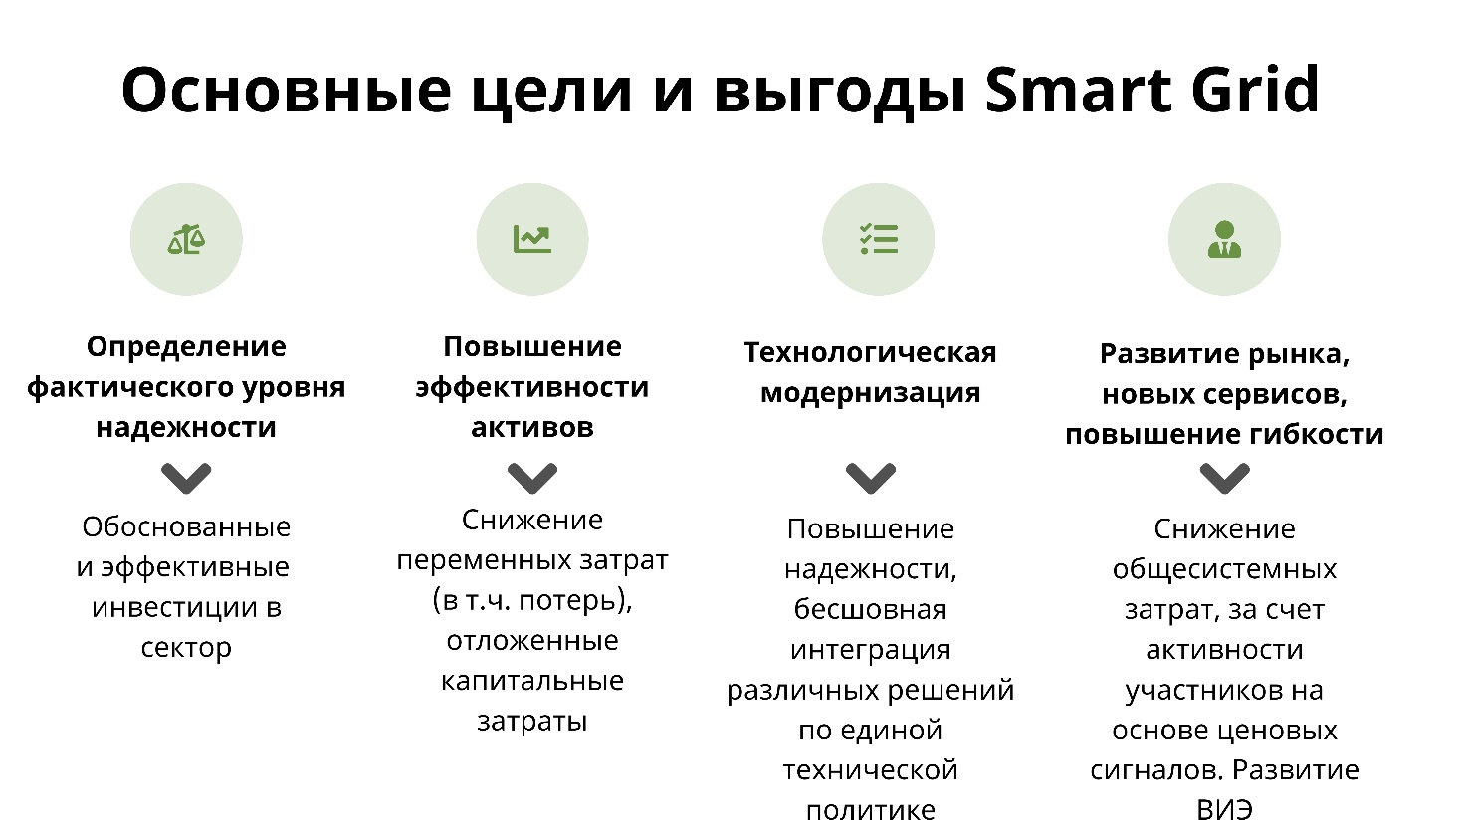

Рис.1. Цели и ожидаемые выгоды от построения интеллектуальной энергосистемы

Внедрение Smart Grid должно привести к изменению модели управления отраслью за счет:
i) энергетической политики, основанной на данных;
ii) риск-ориентированного управления;
iii) тарифного регулирования, основанного на надежности и удовлетворенности потребителя.

Ключевые характеристики для построения интеллектуальной энергосистемы Казахстана:
- адаптивность – сеть должна оптимально подстраиваться под текущие режимы;
- доступность – обеспечение потребителей электроэнергией требуемого качества;
- надежность – возможность противостояния физическим и кибернетическим негативным воздействиям без тотальных отключений или высоких затрат на восстановительные работы, максимально быстрое восстановление (самовосстановление) работоспособности, также обеспечение требуемого качества передаваемой электроэнергии;
- экономичность – оптимизация тарифов на электрическую энергию для потребителей и снижение общесистемных затрат;
- эффективность при производстве, передаче, распределении и потреблении электроэнергии;
- безопасность – недопущение ситуаций в электроэнергетике, опасных для людей и окружающей среды.

4.2 Основные направления интеллектуальной энергосистемы
Для возможности реализации и достижения эффектов от внедрения Интеллектуальной Энергосистемы Казахстана (Smart Grid) необходимо в первую очередь подготовить технологическую платформу или региональные, локальные (по отдельным населенным пунктам) интеллектуальные системы. В этой связи приоритетными областями технологическими направлениями для создания условий реализации Smart Grid были определены следующие:
- улучшение инфраструктуры SCADA / Системы управления энергосистемами (EMS),
- современные системы учета, сбора и обработки данных по производству и потреблению электроэнергии (AMI- advanced metering system)
- платформа для управления и обмена данными.

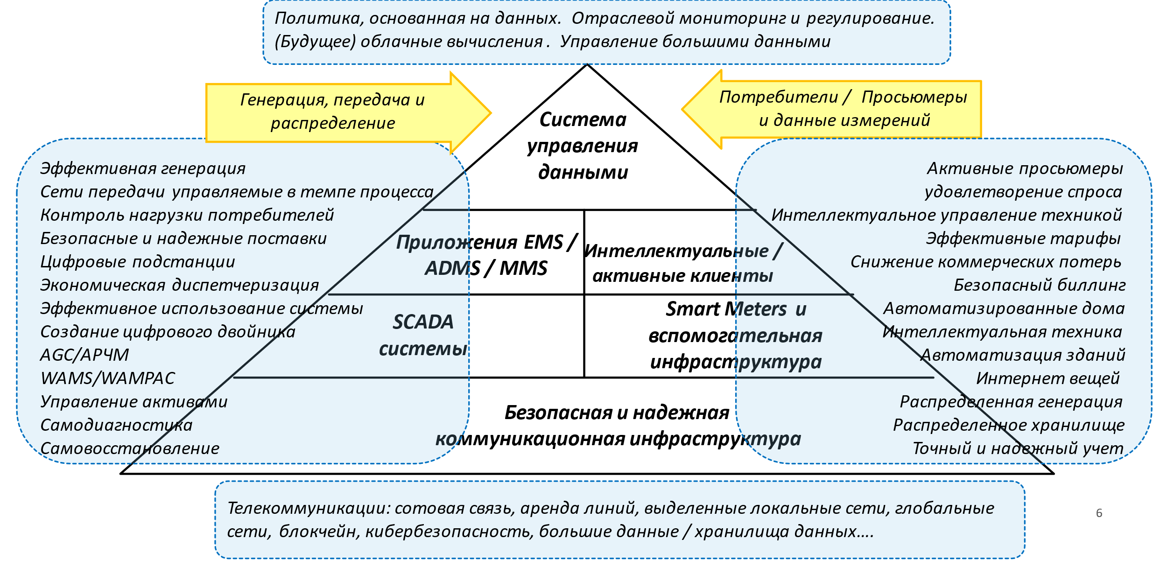
Рис.2 Информационная основа Интеллектуальной Энергосистемы Казахстана (Smart Grid)

В перспективной интеллектуальной энергосистеме Казахстана, диагностика состояния оборудования и оценка вероятных рисков его отказа основываются на измерениях, производимых в режиме реального времени на оборудовании электростанций, подстанций и линиях электропередачи. При этом под приоритетный контроль должны переводиться элементы системы, имеющие наибольшую вероятность отказа, а также те элементы, выход из строя которых может привести к тяжелым последствиям для всей системы.
Интеллектуальная энергосистема должна улучшить качество электроэнергии и надежности ее поставок. Интеллектуальные технологии, обеспечивающие двусторонние коммуникации и интегрированные в сеть, позволят энергетическим компаниям более оперативно определять, локализовать, изолировать и восстанавливать электроснабжение удаленно без привлечения «полевых» работников. Элементы Smart Grid должны в онлайн режиме анализировать последствия возможных аварий, своевременно прогнозировать возможные отказы и вырабатывать список необходимых действий персонала и автоматики.
Внедрение децентрализованных методов управления режимами в электрических сетях с распределенной малой генерацией должно повысить сопротивляемость к негативным влияниям за счет специальных методов обеспечения устойчивости и живучести, снижающих физическую и информационную уязвимость всех составляющих энергосистемы. Это способствуют как предотвращению аварий, так и быстрому восстановлению нормального режима после аварий.
С точки зрения безопасности энергосистема на базе концепции Smart Grid должна будет давать гибкий и адекватный ответ на любые несанкционированные вмешательства извне. Алгоритмы системы защиты Smart Grid будут содержать элементы сдерживания, предотвращения, обнаружения, ответа и смягчения для минимизации нападения на сеть и ее влияния на экономику в целом. Такая низкая восприимчивость и гибкость сети сделают ее труднодоступной для террористических атак.
Усовершенствованные стандарты технического присоединения позволят подключать к системе генерирующие источники на любом уровне напряжения, что станет дополнительным стимулом для развития распределенных источников электроэнергии.
Энергетическая система на базе концепции Smart Grid должна упростить взаимосвязь распределенной генерации и систем хранения электроэнергии посредством создания стандартизованной взаимосвязи «сеть-генерация», близкой концепции Plug and Play («подключи и работай»), применяемой в современных компьютерных системах. Распространение распределенной генерации создаст новые вызовы для сети благодаря своей более мобильной природе и менее стабильным характеристикам, которые способны порождать перебои и резкие понижения напряжения в сети. Ответ на эти вызовы может быть дан посредством более интенсивного привлечения информации, двусторонней коммуникации, «интеллектуального» контроля и правильной конфигурации распределенной генерации, хранения и управления спросом на электроэнергию.
Оптимизация управления активами осуществляется переходом к удаленному мониторингу производственных активов в режиме реального времени, интегрированному в корпоративные системы управления, для повышения эффективности оптимизации режимов работы и совершенствования процессов эксплуатации, ремонтов и замены оборудования по его состоянию и, как следствие, обеспечение снижения общесистемных затрат.
Развитая система информации и баз данных резко увеличит возможности по оптимизации режимов работы и совершенствованию процессов эксплуатации электроустановок, даст возможность владельцам производственных активов прогнозировать индекс технического состояния элементов электроустановок, принимать оптимальные решения, в том числе инвестиционные. Совокупность этих изменений позволит повысить эффективность управления как капитальными затратами, так и затратами на техническое обслуживание и ремонт оборудования.
Энергетическая система на базе технологий Smart Grid должна обладать возможностью дифференцировать услуги электроснабжения посредством предложения разных уровней надежности и качества электроснабжения по разной цене, обеспечивая в режиме реального времени мониторинг, диагностику и быструю реакцию на изменения надежности и качества электроснабжения. Уровень надежности электроснабжения может варьироваться в зависимости от предпочтений потребителя.
На рисунке 3 представлены основные составляющие Интеллектуальной Энергосистемы Казахстана (Smart Grid).
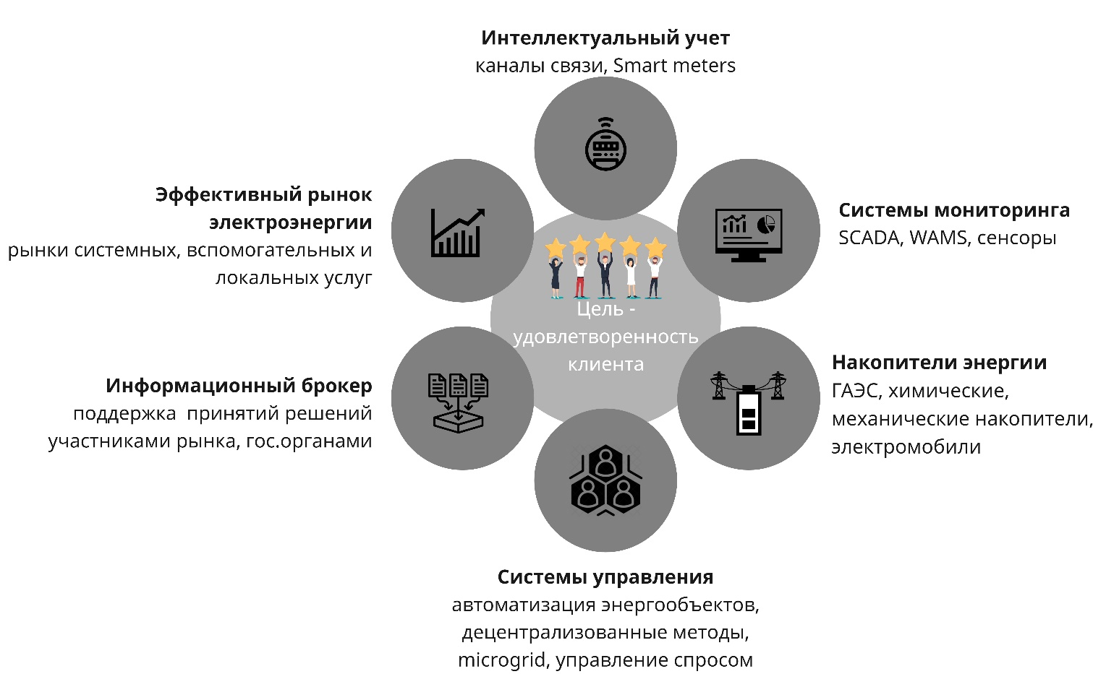

Рис.3 Основные составляющие Интеллектуальной Энергосистемы Казахстана (Smart Grid)

Раздел 5. Основные принципы и подходы к развитию интеллектуальной энергосистемы

Основными принципами и подходами для реализации обозначенного в разделе 4 Видения интеллектуальной энергосистемы Казахстана являются:
- Развитие интегрированных коммуникаций, обеспечивающих взаимосвязь и взаимодействие друг с другом всех элементов. Создание единой цифровой модели сети (CIM). Кибербезопасность.
- Полное оснащение участников интеллектуальными приборами учета.
- Организация сбора первичных данных с уровня оборудования и потребителя – межмашинное взаимодействие основа надежных и качественных данных.
- Комплексное изменение системы планирования и управления сектором, снижение контрольно-надзорных функций по отношению к субъектам рынка за счет разработки и реализации энергетической политики, основанной на данных, внедрения риск-ориентированной модели управления электроэнергетическим сектором, системы тарифного регулирования основанной на уровнях надежности и удовлетворенности потребителя. Разработка цифровых моделей прогнозов и планирования с использованием цифровых двойников, Big Data, методов Artificial Intelligence.
- Развитие рынка электроэнергии и услуг. Создание клиентских сервисов – потребитель и его профиль основа для принятий решений. Вовлечение в управление режимами энергосистем и предоставление локальных и системных услуг потребителей, включая розничных (бытовых), накопителей энергии, включая электрические и гибридные электромобили, а также системы охлаждения и накопления тепла.
- Обеспечение контроля и самодиагностики электрооборудования путем интенсивного развития диагностических систем мониторинга электрооборудования, позволяющих заранее предотвратить выход из строя важных компонентов сети, внедрения специальных датчиков и надежных алгоритмов диагностики для постоянного мониторинга исправности важных компонентов сети.
- Удаленный мониторинг. Контролирующие устройства системы могут создать самовосстанавливающуюся сеть, которая способна сокращать и предотвращать перебои, а также продлевать срок службы подстанционного и распределительного оборудования.
- Своевременное обеспечение доступными, достоверными, надлежащего качества и в полном объеме, необходимыми для принятия эффективных управленческих решений. Для достижения цели необходимо определить информационные потребности всех заинтересованных сторон и обеспечить разработку и внедрение стандартов взаимодействия, обязательные требования к данным каждого типа элемента энергосистемы;
- Оптимизация хранения и обмена данными обеспечивается оптимальной архитектурой сбора и хранения, общих для всех участников энергосистемы принципов информационного обмена данными между внешними системами, что гарантирует качество данных и повышение эффективности их использования;
- Создание единой технической политики, позволяющей обеспечить бесшовную интеграцию и совместимость решений различных производителей.
- Повышение надежности электрических систем за счет специальных методов контроля и управления. Децентрализованное управление режимами региональных энергосистем, включающее регулирование мощности, напряжения, частоты, а также поддержание требуемого уровня надежности. Снижение, за счет автоматики, технических барьеров для интеграции распределенной генерации, включая ВИЭ.
- Создание отраслевой цифровой среды – доверенная среда оцифрованных данных субъектов электроэнергетической отрасли
- Внедрение решений на базе синхрофазорных измерений.
- Внедрение устройств FACTS.

На рисунке 4 показана Дорожная карта построения Интеллектуальной энергосистемы Казахстана с указанием основных элементов Smart Grid, проблемных направлений и периодов реализации необходимых мероприятий.
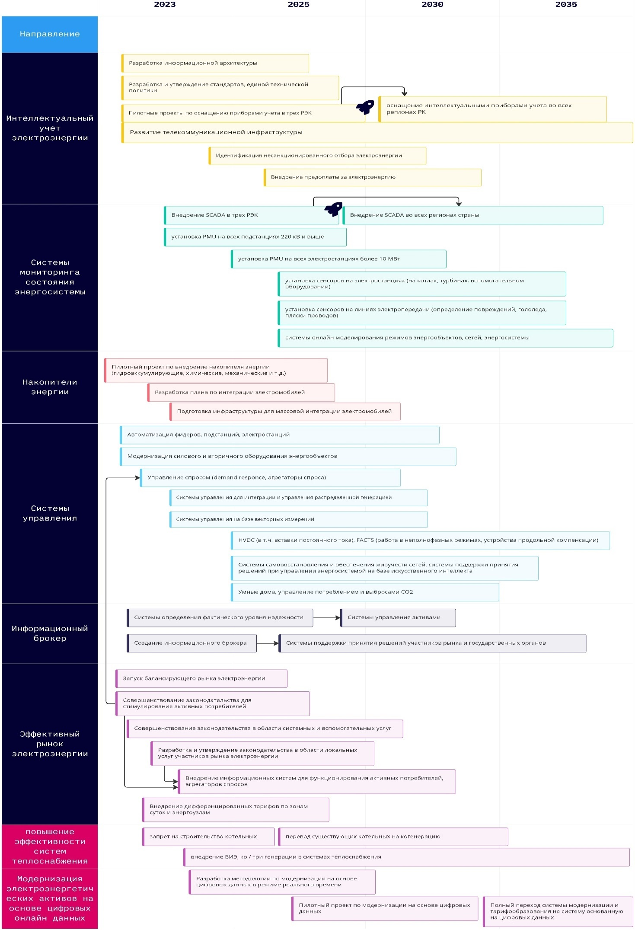
Рис.4 Дорожная карта построения Интеллектуальной энергосистемы Казахстана
  - Сектор генерации электроэнергии
В секторе генерации электроэнергии должны быть внедрены следующие технологии, но не ограничиваясь нижеперечисленными.
- По направлению «мониторинг»:
Энергопроизводящие организации оснащаются:
- системой мониторинга и диагностики оборудования подстанции (СМ ПС) для оценки технического состояния электрооборудования на открытых распределительных устройствах;
- системой мониторинга и управления подстанцией (СМиУ) в целях сбора телеинформации с объектов, сбора информации о работе систем релейной защиты и автоматики (РЗА), мониторинга и контроля состояния электрической сети, а также для оперативного управления коммутационными аппаратами с автоматизированного рабочего места (АРМ) диспетчера;
- по требованию Системного оператора ЕЭС Казахстана системой мониторинга на основе синхрофазорных технологий (WAMS) для получения достоверных данных с устройств синхронизированных векторных измерении (PMU), установленных на подстанциях, мониторинга запасов устойчивости энергосистемы и оценки состояния энергосистемы.
- По направлению «управление энергосистемой»:
Энергопроизводящие организации (за исключением ВИЭ) оснащаются системой автоматического регулирования частоты и мощности (АРЧМ) для привлечения маневренных мощностей электростанций к регулированию баланса производства-потребления.
Энергопроизводящие организации с ВИЭ оснащаются системами хранения электроэнергии (BESS) для регулирования резерва и нивелирования нестабильности выработки ВИЭ и большей интеграции ВИЭ в энергосистему. Системы хранения электроэнергии энергопроизводящих организаций должны быть интегрированы с системами противоаварийного управления системного оператора ЕЭС Казахстана.
Система АРЧМ и системы хранения электроэнергии энергопроизводящих организаций должны быть интегрированы с централизованной системой АРЧМ Системного оператора ЕЭС Казахстана.
- По направлению «учет»:
Энергопроизводящие организации оснащаются:
- автоматизированной системой коммерческого учета электроэнергии (АСКУЭ) для обеспечения дистанционного сбора, хранения, обработки и передачи информации;
- системой контроля качества электроэнергии (СККЭ) для обеспечения объективной оценки качественных показателей электроснабжения;
- биллинговой информационной системой (БИС) для хранения информации о клиенте, тарифах и выполнения взаиморасчетов между субъектами.
Системы БИС и АСКУЭ энергопроизводящих организаций должны быть интегрированы с аналогичными системами Системного оператора ЕЭС Казахстана.
- По направлению «управление активами»:
Энергопроизводящие организации оснащаются:
- автоматизированной системой управления технологическим процессом (АСУТП) для управления технологическим процессом подачи топлива, контроля состояния оборудования.
- системой оценки и прогнозирования технического состояния для планирования технического обслуживания и ремонта оборудования.
- По направлению «управление данными»:
Все энергопроизводящие организации оснащаются:
- системой управления данными для хранения, обработки и обмена данными;
- системой отображения данных в реальном времени, но не ограничиваясь: выработка электроэнергии, расход топливно-энергетических ресурсов, физический износ основных фондов. Должна быть предусмотрена передача этих показателей на уровень уполномоченных органов.
Станции ВИЭ оснащаются системой прогнозирования выработки ВИЭ для определения точности прогноза выработки электростанций.
У энергопроизводящих организаций должна быть обеспечена интеграция информационных систем и кибербезопасность по всей станции.

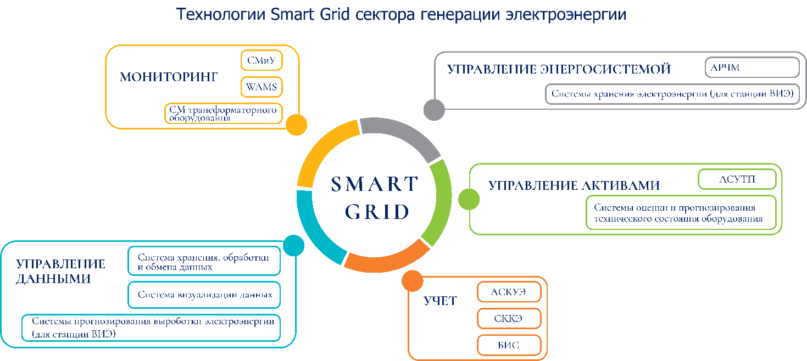

Рис.1 – Технологии Smart Grid сектора генерации электроэнергии.

5.2. Сектор передачи электроэнергии
В секторе передачи электроэнергии должны быть внедрены следующие технологии, но не ограничиваясь нижеперечисленными.
- По направлению «мониторинг»:
Все энергопередающие организации оснащаются:
- системой диспетчерского управления и сбора данных (SCADA), обеспечивающие решение задач по сбору, верификации и первичному анализу данных, ведению архива измерений и сигналов, визуализации оперативных данных, оповещению персонала об обнаруженных аварийных событиях, дистанционному управлению (телеуправлению) оборудованием сети;
- системой мониторинга и диагностики оборудования подстанции (СМ ПС) для оценки технического состояния электрооборудования;
- системой мониторинга и управления подстанцией (СМиУ) для сбора телеинформации с объектов предприятия, сбора информации о работе систем релейной защиты и автоматики (РЗА), мониторинга и контроля состояния электрической сети, а также для оперативного управления коммутационными аппаратами с автоматизированного рабочего места (АРМ) диспетчера;
- системой мониторинга ЛЭП (СМ ЛЭП) для оценки гололедообразования на элементах воздушных ЛЭП;
- по требованию Системного оператора ЕЭС Казахстана системой мониторинга на основе синхрофазорных технологий (WAMS) для получения достоверных данных с устройств синхронизированных векторных измерении (PMU), установленных на подстанциях, мониторинга запасов устойчивости энергосистемы и оценки состояния энергосистемы.
Системы SCADA и WAMS региональных энергопередающих организаций должны быть интегрированы с аналогичными системами Системного оператора ЕЭС Казахстана.
- По направлению «управление энергосистемой»:
Системный оператор ЕЭС Казахстана оснащается:
- системой управления электроэнергией (EMS) для системы диспетчерского управления и сбора данных (SCADA), обеспечивающие решение задач по интеллектуальному управлению энергопотреблением, основанного на анализе профилей и характере нагрузок, интеллектуальному управлению объектами малой генерации, не отнесенными к объектам диспетчеризации;
- системой управления на основе синхрофазорных технологий (WACS) для обеспечения в автоматическом режиме устойчивости энергосистемы при возникновении в ней нарушении нормального режима работы и контроля, текущего перетока активной мощности в контролируемых сечениях;
- централизованной системой автоматического регулирования частоты и мощности (АРЧМ) для автоматического регулирования частоты и мощности ЕЭС Казахстана;
- централизованной системой противоаварийной автоматики с локальными автоматиками предотвращения нарушения устойчивости;
- системой гибкой передачи переменного тока (FACTS) для увеличения надежности систем передачи переменного тока и снижения потерь при передаче электроэнергии.
Региональные энергопередающие организации оснащаются системами управления распределением (DMS) для системы диспетчерского управления и сбора данных (SCADA), обеспечивающие решение задач по интеллектуальному управлению энергопотреблением в распределительных сетях.
- По направлению «учет»:
Все энергопередающие организации оснащаются:
- автоматизированной системой коммерческого учета электроэнергии (АСКУЭ) для обеспечения дистанционного сбора, хранения, обработки и передачи информации;
- системой контроля качества электроэнергии (СККЭ) для обеспечения объективной оценки качественных показателей электроснабжения;
- биллинговой информационной системой (БИС) для хранения информации о клиенте, тарифах и выполнения взаиморасчетов между субъектами.
Системы БИС и АСКУЭ энергопередающих организаций должны быть интегрированы с аналогичными системами Системного оператора ЕЭС Казахстана.
- По направлению «управление активами»:
Все энергопередающие организации оснащаются:
- системой оценки и прогнозирования технического состояния для планирования технического обслуживания и ремонта электрических сетей;
- геоинформационной системой (ГИС) для сбора, хранения, интеграции и графической визуализации пространственных (географических) данных и связанной с ними информации об объектах;
- мобильными приложениями для обслуживающих бригад для автоматизации процесса ведения записей о состоянии оборудования.
Системный оператор ЕЭС Казахстана дополнительно к вышеперечисленным технологиям должен иметь программное обеспечение (RastrWin, Power Factory), предназначенное для решения задач по расчету, анализу и оптимизации режимов электрических сетей и систем, моделирования энергосистемы, а также программные комплексы, позволяющие проводить технико-экономическое моделирование балансовой надежности энергосистемы на долгосрочный, среднесрочный, краткосрочный периоды с учетом минимизации затрат.
- По направлению «управление данными»:
Все энергопередающие организации оснащаются:
- системой управления данными для хранения, обработки и обмена данными;
- системой отображения данных в реальном времени, но не ограничиваясь: технологический расход электроэнергии при передаче по сетям (потери), физический износ производственных активов. Должна быть предусмотрена передача этих показателей на уровень уполномоченных органов.
У энергопередающих организаций регионального уровня дополнительно к перечисленным показателям должны отображаться данные в реальном времени по объему потребленной электроэнергии по региону, районам, населенным пунктам.
У энергопередающих организаций должна быть обеспечена интеграция информационных систем и кибербезопасность по своим объектам.

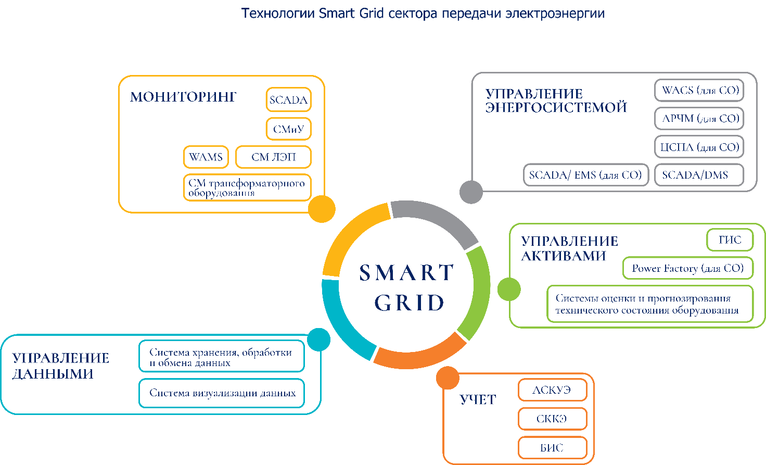
Рис.2 – Технологии Smart Grid сектора передачи электроэнергии.

5.3. Сектор сбыта и потребления электроэнергии
Сектор сбыта и потребления электроэнергии охватывает только отдельные направления интеллектуальной энергосистемы. Должны быть внедрены следующие технологии, но не ограничиваясь нижеперечисленными.
- По направлению «управление энергосистемой»:
Все энергоснабжающие организации оснащаются системой управлением спроса на электроэнергию (Demand response) для вовлечения конечного потребителя как активного пользователя.
В населенных пунктах создается сеть зарядных станций для электромобилей. При этом должно быть предусмотрено участие владельцев электромобилей в возможной выдаче электроэнергии в сеть.
- По направлению «учет»:
Все энергоснабжающие организации оснащаются:
- биллинговой информационной системой (БИС) для хранения информации о клиенте, тарифах и выполнения взаиморасчетов между субъектами.
Крупные потребители дополнительно к вышеперечисленным технологиям оснащаются:
- автоматизированной системой коммерческого учета электроэнергии (АСКУЭ) для обеспечения дистанционного сбора, хранения, обработки и передачи информации;
- системой контроля качества электроэнергии (СККЭ) для обеспечения объективной оценки качественных показателей электроснабжения;
- системой интеллектуального учета электроэнергии.
Розничные потребители оснащаются интеллектуальными приборами учета (Smart Meter).
Системы БИС энергоснабжающих организаций, приборы коммерческого учета потребителей и АСКУЭ крупных потребителей должны быть интегрированы с аналогичными системами региональных энергопередающих организаций.
- По направлению «управление данными»:
Для функционирования розничного рынка электроэнергии должна быть создана интегрированная со всеми субъектами платформа с цифровым личным кабинетом потребителей, позволяющим им в качестве участника рыночных отношений осуществлять мониторинг и регулирование собственного потребления электроэнергии, заключение договоров, выбор энергоснабжающей организации.

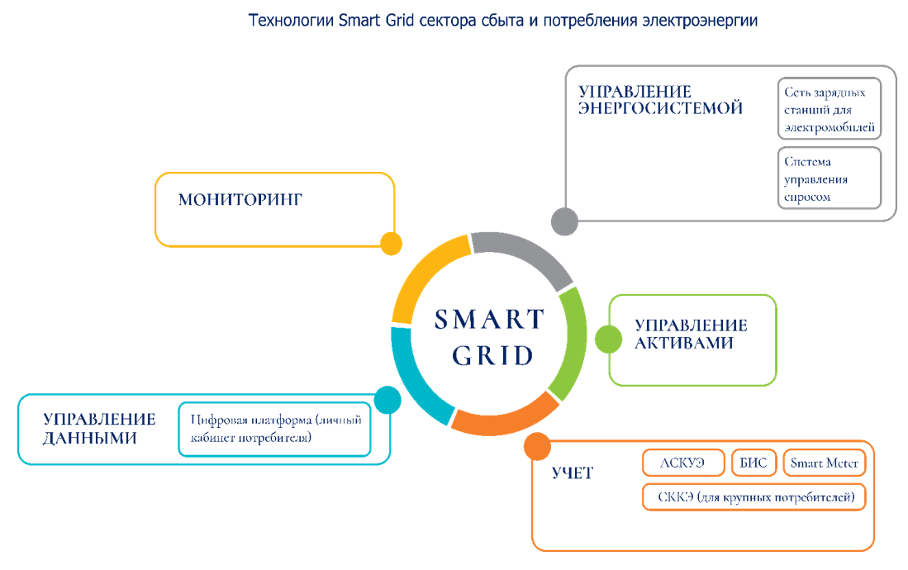
Рис.3 – Технологии Smart Grid сектора сбыта и потребления электроэнергии.

5.4. Цифровая платформа энергетики
В целях мониторинга показателей в реальном времени уполномоченный орган и системный оператор ЕЭС Казахстана разрабатывают и внедряют цифровую платформу энергетики – цифровая технологическая система верхнего уровня, в которую будут интегрированы технологические информационные системы субъектов электроэнергетической отрасли на основе единой цифровой модели сети (CIM).
Для уполномоченного органа цифровая платформа энергетики обладает широким спектром информации, поступающей от субъектов электроэнергетической отрасли. В цифровой платформе осуществляется мониторинг следующих данных в реальном времени, но не ограничиваясь:
- производство электроэнергии – по видам станций, по энергетическим зонам, по областям, по республике;
- потребление электроэнергии – по субъектам, по энергетическим зонам, по областям, по республике;
- технологический расход электроэнергии при передаче ее по сетям – по энергопередающим организациям, по областям, по республике;
- физический износ основных фондов и производственных активов (индекс технического состояния) – по энергопроизводящим и энергопередающим организациям;
- межгосударственные перетоки с ОЭС ЦА и ЕЭС РФ.
Для системного оператора ЕЭС Казахстана цифровая платформа энергетики располагает ограниченную информацию, поступающей от субъектов электроэнергетической отрасли. В цифровой платформе осуществляется мониторинг следующих данных в реальном времени, но не ограничиваясь:
- производство электроэнергии – по видам станций, по энергетическим зонам, по республике;
- потребление электроэнергии – по субъектам, по энергетическим зонам, по республике;
- уровень заряда систем хранения электроэнергии, участвующих в работе ЕЭС Казахстана.
В цифровой платформе энергетики осуществляется графическая визуализация и анализ всех данных в реальном времени, в ретроспективе за прошлые периоды, на будущий период в виде прогнозных значений.
Упрощенная модель цифровой платформы Smart Grid, учитывающая использование информационных и коммуникационных технологий (ИКТ), состоит из пяти поддоменов, которые рассматриваются на трех разных уровнях: услуги/приложения, связь, оборудование.
Каждый из этих трех уровней охватывает один или несколько поддоменов:
- электроснабжение (генерация, передача, распределение);
- измерительные приборы;
- клиентский поддомен (интеллектуальные устройства, локальные сети и т.д.);
- сеть телекоммуникационной связи;
- поддомен поставщика услуг (операторы, поставщики и рынок услуг и т.д.).
Вместе с тем, цифровая платформа энергетики будет охватывать следующее:
- Составление Цифровых Паспортов энергопроизводящих и энергопередающих организаций с учётом единиц действующего оборудования.
- Мониторинг износа и технического состояния основного производственного оборудования энергопроизводящих и энергопередающих организаций.
- Автоматизацию процесса получения данных по эксплуатации оборудования, исполнении ремонтных и инвестиционных программ энергопроизводящих и энергопередающих организаций .
- Мониторинг бюджетирования программы модернизации, реконструкции и перевооружения оборудования энергопроизводящих и энергопередающих организаций
- Мониторинг установленной и располагаемой мощности, а также величины и факторы разрывов мощности в режиме реального времени энергопроизводящих организаций .
- Мониторинг расхода и накопления топлива, а также мониторинг выбросов CO2 . энергопроизводящих организаций
- Автоматизацию процессов при формировании списка проверок энергопроизводящих и энергопередающих организаций, в том числе: предоставление информации о технологических нарушениях внутри профиля организации, калькуляция штрафных баллов для оценки каждого энергопредприятия, формирование списка проверок организаций с количеством баллов выше порогового значения.
- Цифровой кабинет потребителя с функционалом смены поставщика электроснабжения.

5.5. Телекоммуникационная инфраструктура
Появление новых технологий, веб-коммуникаций в реальном времени может помочь участвовать в обмене информации. Инфраструктура связи должна включать собственные и арендуемые каналы связи, выделенные локальные и глобальные сети с точки зрения ключевых аппаратных элементов, коммуникационные серверы и маршрутизаторы, а также другую вспомогательную вычислительную инфраструктуру, которая позволяет осуществлять обмен данными и поддерживает необходимую для отрасли полосу пропускания.
Межсетевые экраны, протоколы цепочки блоков, серверы данных, протоколы обмена данными и другие вспомогательные технологии используются для обеспечения надежной и безопасной передачи данных между различными участниками электроэнергетического сектора.
При необходимости требуется расширение пропускной способности каналов связи или организация дополнительных каналов связи для обеспечения требуемой надежности.

5.6. Индекс цифровизации
В настоящее время существует ряд подходов для оценки уровня цифровизации экономики различных стран, например:
- Е-Intensity (индекс цифровизации экономики) состоит из таких критериев, как развитие инфраструктуры (вес – 50%), расходы на цифровизацию (25%), вовлеченность в цифровую деятельность (25%);
- I-DESI (Индекс цифровой экономики и общества) – человеческий капитал, уровень использования интернета, интеграция цифровых технологий и цифровые государственные услуги.
При реализации Smart Grid будут рассчитываться и устанавливаться уровни цифровизации субъектов оптового рынка электроэнергии с учетом степени применения цифровых технологий по следующим направлениям:
- технологические информационные системы;
- корпоративные информационные системы;
- телекоммуникационная инфраструктура;
- кибербезопасность;
- системы визуализации процессов и активов;
- инструменты аналитики;
- интеграция хранилищ данных;
- взаимодействие с потребителями: текущие и новые сервисы.
Для оценки критериев необходимо разработка методики (порядок) расчета и определения веса критерия в общем индексе уровня цифровизации.
Индекс цифровизации рассматривается как показатель хода реализации проектов и достижения запланированных эффектов в целях управления реализацией мероприятий цифровой трансформации. Кроме того, в ходе цифровой трансформации должны своевременно пересматриваться плановые значения существующих ключевых показателей эффективности.

5.7. Нормативно-правовое и нормативно-техническое регулирование
Для построения интеллектуальной энергосистемы Казахстана будут использованы международные стандарты, разработаны национальные стандарты Казахстана, отвечающих требованиям преобразования существующей энергосистемы в интеллектуальную.
Нормативно-правовые акты и нормативно-техническая документация должны охватывать все компоненты Smart Grid.

6. Целевые индикаторы и ожидаемые результаты реализации Концепции

На рисунке 5 представлена целевая интеллектуальная энергосистема РК после внедрения элементов Smart Grid.
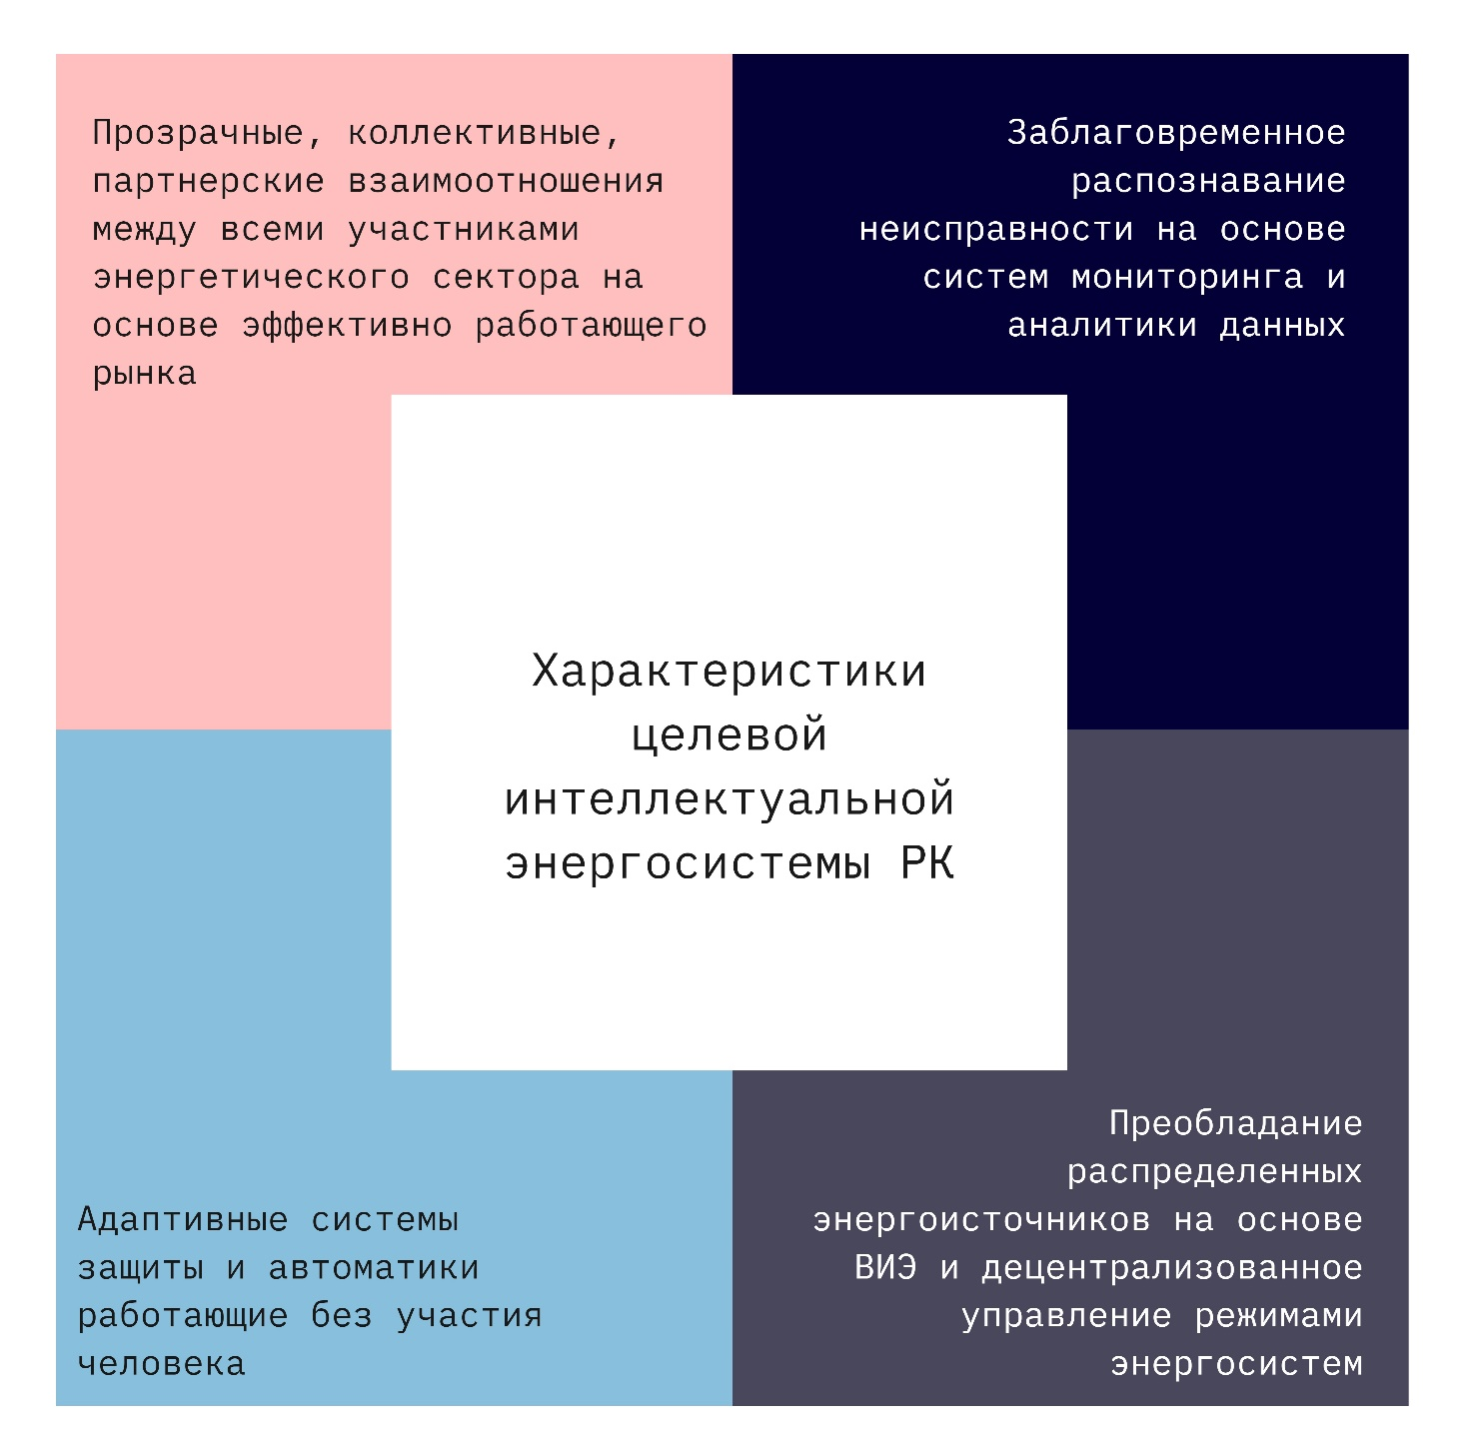
Рис. 5. Целевая интеллектуальная энергосистема РК

Для достижения показателей целевой энергосистемы, необходима реализация приведенной на рисунке 3 верхнеуровневой Дорожной карты построения Интеллектуальной энергосистемы Казахстана.

В рамках решения вышеуказанных задач по реализации Концепции ожидается достижение следующих показателей и результатов, указанных в Таблице 2.

Таблица 2. Показатели реализации Концепции до 2035 года
№ | Целевой индикатор | Ожидаемый результат:
 | Уровень оснащенности региональных энергопередающих организаций системой диспетчерского управления и сбора данных (SCADA) - 100% к 2030 году | Повышение эффективности диспетчерского управления энергосистемой за счет построения системы диспетчерского управления и сбора данных (SCADA)
 | Уровень оснащенности региональных энергопередающих организаций, крупных потребителей автоматизированной системой коммерческого учета электроэнергии (АСКУЭ) - 100% к 2030 году | Снижение коммерческих потерь электроэнергии и повышение надежности обеспечения информацией об обменах (потреблении или выдаче) электроэнергией с субъектами рынка для учета и расчетов за потери электроэнергии
 | Уровень оснащенности розничных потребителей устройствами интеллектуального учета электроэнергии (Smart Meter) – 100% к 2032 году | Повышение надежности энергоснабжения, прозрачности поставок и учета электроэнергии, создание базы для цифровизации процессов управления энергосистемой, снижение потерь электроэнергии
 | Уровень оснащенности крупных потребителей системами качества электроэнергии (СККЭ) – 100% к 2035 году | Повышение качества электроэнергии
 | Уровень автоматизированных бизнес-процессов энергопроизводящих и энергопередающих организаций – до 50 % к 2035 году | Совершенствование процессов управления энергосистемой и активами, повышение уровня системного планирования, возможность управления отключениями в режиме реального времени, оптимизация и сокращение потерь электроэнергии
 | Создание к 2025 году национальной архитектуры сбора, передачи, хранения и обработки данных в секторе | Оптимальное развитие информационной инфраструктуры
 | Совершенствование до 2025 года нормативного правового обеспечения включая стандарты безопасности, технические требования к функционалу средствам измерений, каналам связи, развитие местного и экспортного содержания, совершенствование рынка электроэнергии с помощью цифровых технологий | Повышение кибербезопасности, установление четких требований к функционалу оборудования
 | Создание и интеграция платформы с системами хранения, и защиты информации для Министерства энергетики и/или подведомственных организаций для сбора и обработки данных с пилотных регионов | Повышение информированности государственных органов и повышение качества принимаемых решений

Приложение
к Концепция развития электроэнергетической отрасли

План действий по реализации Концепции интеллектуальной энергосистемы (Smart Grid)

№ | Наименование реформ /основных мероприятий | Форма завершения | Срок завершения | Ответственные исполнители
1 | 2 | 3 | 4 | 5
1 | Интеллектуальный учет электроэнергии
1.1 | Пилотные проекты по оснащению интеллектуальными приборами учета в трех региональных электросетевых компаниях. | Акты ввода в эксплуатацию | 2026-2027 годы | МЭ, АО «КОРЭМ», энергопредприятия РК
1.2 | Развитие телекоммуникационной инфраструктуры во всех регионах РК для обеспечения интеллектуальных систем Smart Grid | Акты ввода в эксплуатацию | 2035 год | Акиматы областей и городов республиканского значения, МЦРИАП, МИИР, МЭ,
1.5 | Оснащение интеллектуальными приборами учета во всех регионах РК. | Акты ввода в эксплуатацию | 2035 год | МЭ, МЦРИАП, МИИР, энергопредприятия РК
2 | Внедрение систем мониторинга состояния энергосистемы
2.1 | Внедрение SCADA в трех региональных электросетевых компаниях. | Акты ввода в эксплуатацию | 2026-2027 годы | МЭ, энергопредприятия РК
2.2 | Внедрение SCADA во всех региональных электросетевых компаниях. | Акты ввода в эксплуатацию | 2035 год | МЭ, энергопредприятия РК
2.3 | Установка PMU на всех подстанциях 220 кВ и выше. | Акты ввода в эксплуатацию | 2027 год | МЭ, АО «KEGOC», энергопредприятия РК
2.4 | Установка PMU на всех электростанциях более 10 МВт, энергоблоках более 150 МВт. | Акты ввода в эксплуатацию | 2030 год | МЭ, АО «Самрук-Энерго», энергопредприятия РК
2.5 | Установка сенсоров на электростанциях (на котлах, турбинах. вспомогательном оборудовании). | Акты ввода в эксплуатацию | 2030 год | МЭ, АО «Самрук-Энерго», энергопредприятия РК
2.6 | Установка сенсоров на линиях электропередачи (определение повреждений, гололеда, пляски проводов). | Акты ввода в эксплуатацию | 2030 год | МЭ, АО «KEGOC», энергопредприятия РК
3 | Накопители энергии
3.1 | Пилотный проект по внедрение накопителя энергии (гидроаккумулирующие, химические, механические и т. д.). | Акт ввода в эксплуатацию | 2025 год | МЭ, АО «KEGOC», энергопредприятия РК
3.2 | Разработка плана по интеграции электромобилей. | НПА | 2026 год | МЭ, АО «КОРЭМ», энергопредприятия РК
3.3 | Подготовка инфраструктуры для массовой интеграции электромобилей. | Акты ввода в эксплуатацию | 2027 год | МЭ, АО «КОРЭМ», АО «KEGOC», энергопредприятия РК
4 | Системы управления
4.1 | Автоматизация фидеров, подстанций, электростанций. | Отчеты | 2030 год | МЭ, АО «KEGOC», энергопредприятия РК
4.2 | Модернизация силового и вторичного оборудования энергообъектов. | Акт ввода в эксплуатацию | 2032 год | МЭ, энергопредприятия РК
4.3 | Внедрение системы управления спросом (demand responce, агрегаторы спроса). | Акт ввода в эксплуатацию | 2027 год | МЭ, АО «КОРЭМ»
4.4 | Внедрение систем управления для интеграции и управления распределенной генерацией. | Акты ввода в эксплуатацию | 2030 год | МЭ, АО «KEGOC», энергопредприятия РК
4.5 | Внедрение системы управления на базе векторных измерений. | Акт ввода в эксплуатацию | 2030 год | МЭ, АО «KEGOC», энергопредприятия РК
4.6 | HVDC (в т.ч. вставки постоянного тока), FACTS (работа в неполнофазных режимах, устройства продольной компенсации). | Акты ввода в эксплуатацию | 2035 год | МЭ, АО «KEGOC», энергопредприятия РК
4.7 | Внедрение систем самовосстановления и обеспечения живучести сетей, системы поддержки принятия решений при управлении энергосистемой на базе искусственного интеллекта. | Отчеты | 2033 год | МЭ, АО «KEGOC», энергопредприятия РК
4.8 | Запуск систем интегрированных с системами умных домов для управление потреблением и выбросами СО2. | Отчеты | 2032 год | МЭ, АО «КОРЭМ», энергопредприятия РК
4.9 | Разработка системы определения фактического уровня надежности по данным измерений. | Акт ввода в эксплуатацию | 2025 год | МЭ, , АО «KEGOC», РЭКи
5 | Эффективный рынок электроэнергии
5.1 | Запуск балансирующего рынка электроэнергии. | НПА | 2023 год | МЭ, , АО «KEGOC»
5.2 | Внедрение дифференцированных тарифов по зонам суток и энергоузлам. | НПА | 2023 год | МЭ, , АО «KEGOC»
5.3 | Совершенствование законодательства для стимулирования активных потребителей. | НПА | 2025 год | МЭ, АО «КОРЭМ», АО «KEGOC»
5.4 | Совершенствование законодательства в области системных и вспомогательных услуг. | НПА | 2028 год | МЭ, АО «КОРЭМ», АО «KEGOC»
5.5 | Разработка и утверждение законодательства в области локальных услуг участников рынка электроэнергии. | НПА | 2027 год | МЭ, АО «КОРЭМ», АО «KEGOC»
5.6 | Внедрение информационных систем для функционирования активных потребителей, агрегаторов спросов. | Акт ввода в эксплуатацию | 2027 год | МЭ, АО «КОРЭМ»
6 | Модернизация электроэнергетических активов на основе цифровых онлайн данных
6.1 | Разработка методологии по модернизации на основе цифровых данных в режиме реального времени. | НПА | 2026 год | МЭ, энергопредприятия РК
6.2 | Пилотный проект по модернизации на основе цифровых данных. | Отчет | 2032 год | МЭ, МЦРИАП, энергопредприятия РК
6.3 | Полный переход системы модернизации и тарифообразования на систему, основанную на цифровых данных. | Отчеты | 2035 год | МЭ, энергопредприятия РК

